المؤقت 555

ان الدارة المتكاملة 555 تعمل كمؤقت وذلك باضافة بعض العناصر إلى الأرجل. إن هذه الدارة تهتز بين وضعين مختلفين للجهد عبر الزمن.وبالتالي يكون خرج هذه الدارة عبارة عن موجة مربعة.
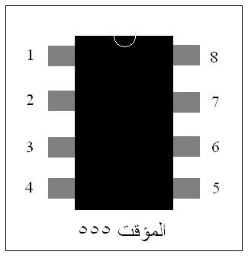

1: الأرضي Ground
2: القادح Trigger
3: الخرج Output
4: تصفير العداد Reset
5: جهد التحكم Control Voltage
6: جهد العتبة Threshold
7: تفريغ Discharge
8: تغذية Vcc

و هناك نوعان من المؤقتات:

1)المؤقت وحيد الاستقرار
لهذا المؤقت خرج ثابت وليكن (لنفرض 9 فولت) ويتغير هذا الخرج اذا تأثرت رجل أخرى(2) بنبضة، مما يؤدي إلى تغير هذا الجهد من 9 فولت إلى 0 فولت و يبقى على هذه الحالة مدة من الزمن محددة مسبقاً. وبعدها يرجع الخرج إلى حالته الأصلية أي إلى 9 فولت منتظراً نبضة جديدة لتؤثرعلى الرجل الثانية. وسيتم شرح كيفية حساب زمن التغير هذا لاحقاً. كما يسمى هذا النوع من المؤقتات بالمؤقت ذو البضة الأحادية.
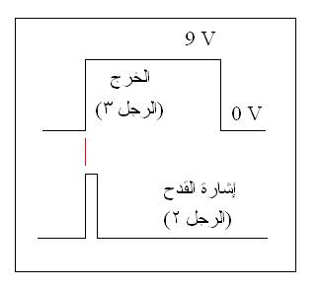
2)المؤقت عديم الاستقرار
ان هذا المؤقت ينتقل بشكل متناوب من حالة للجهد إلى حالة أخرى(فرضاً من 9 فولت إلى 0 فولت إلى 9 فولت ......) إن الزمن الذي يتم به تحديد وقت بقاء الاشارة في الحالة المرتفعة أو المنخفضة يعتمد على قيم العناصر الموصولة مع الأرجل. والتي سيتم شرحها بعد قليل.

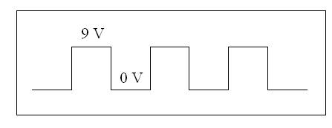

المؤقت وحيد الاستقرار
ان المؤقتات وحيدة الاستقرار يمكن تعييرها بأشكال مختلفة، والدارة التالية عبارة عن مؤقت ذي نبضة أحادية موصول مع دايود ضوئي.
عندما يغلق المفتاح ثم يفتح مرة أخرى، تُرسل نبضة إلى رجل القدح، وبالتالي سوف يعمل الدايود لمدة قدرها 2 و 3\4 ثانية قبل أن يتوقف عن الإضاءة. نلاحظ أن الجهد المطبق على رجل القدح(تتغير بين 6 فولت و 0 فولت). إن هذه الدارة بسيطة ويمكن تركيبها على دارة اختبار و بأقل من 200 ل.س.
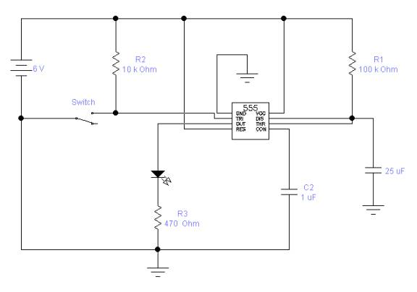

شرح الدارة:
إن هذه الدارة تحتاج إلى عناصر قليلة. العنصرين الأساسيين هما R1 و C1. إن المكثفة C2 تعمل على تفادي مشاكل عدم الاستقرار في الدارة.
و المقاومة R2 تعمل على بقاء الجهد المطبق على رجل القدح في حالة مرتفعة قبل إغلاق المقتاح الذي يؤدي إلى تأريض هذه الرجل،و بالتالي نلاحظ أن الدارة تعمل عند تأريض هذه الرجل. المقاومة R3 يحدد التيار المار في الدايود الضوئي. لقد طبق في هذه الدارة جهد و قدره 6 فولت ولكنك لست مقيد به فيمكن تطبيق أي جهد بدءاً من 4.5 فولت إلى 12 فولت. أنا أستعمل عادة بطارية 9 فولت موجودة في السوق.
!!!!!!!!!!! يجب الانتباه إلى أنه عند استخدام هذه الدارة مع دارات متكاملة أخرى إلى تحديد الجهد عند 5 فولت!!!!!!!!!!!
و هذه هي الطريقة لتحديد زمن تشغيل أو اطفاء الدايود الضوئي.لنسمي هذا الزمن T . المعادلة المستخدمة هي:

T = 1.1 X R1 X C1
نلاحظ في دارتنا السابقة أن: R1= 100000 Ohms(100k) و C1= 0.000025 farad(25 uF) ولنحل المعادلة السابقة:
T= 1.1 x 100,000 x 0.000025 = 2,75 sec
الأمر بسيط جداً، لنفرض أننا نريد أن يبقى الدايود في جالة التشغيل لمدة دقيقة واحدة و 50 ثانية؟ جرب مقاومة قدرها 1Mohm و مكثفة 100uF. !!!!!! دائماً انتبه إلى تحويل الواحدات!!!!!!
لاحظ أن الخرج في الوضع الطبيعي يكون في الحالة المنخفضة و ينتقل إلى الحالة المرتفعة عند تفعيل رجل القدح، في الدارة السابقة، إن الدايود موصول على أن يضيء عندما يكون الخرج في الوضع المرتفع. إذا أردت أن يضيء الدايود في الوضع الطبيعي و ينطفئ عند القدح، غير التوصيل بعد R3 بوصل جهد موجب قدره 6 فولت.
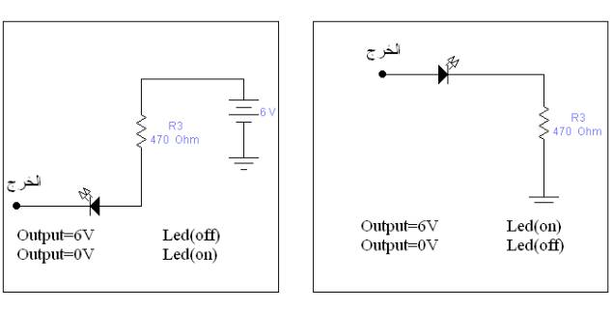
ملاحظة هامة: عند استخدام 555 في هذه الحالة. حاول أن تبقى أن قيمة R1 أقل من 1M(مع أن الدارة تستطيع التحمل لغاية 13M). لأن ذلك يضمن دقة قي التوقيت.
إن 555 في حالة وحيدة الإستقرار تستطيع تعييرها على زمن صغير جداً 10 mili seconds وحتى الزمن الذي تريده. فبالامكان عمل سلسلة من هذه الدارات(خرج الأول مع رجل القدح للثانية) تؤدي إلى تعييرها إلى زمن يقدر بالأيام..........

المؤقت عديم الاستقرار
ان دارة 555 في حالة عديم الاستقرار هي عبارة عن هزاز.تغير حالتها حسب العناصر الموصولة على الأرجل، من الحالة المرتفعة(on) إلى الحالة المنخفضة(off)....
في الدارة التالية يضيئ الدايود خلال حولي ثانية و يطفئ خلال ثانية و هكذا....(أي هي دارة وماض بسيطة):

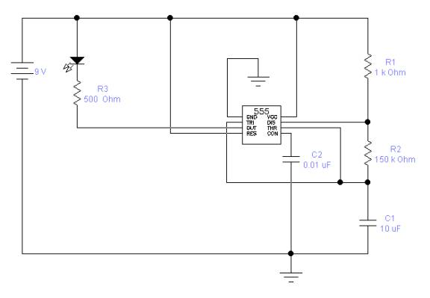

شرح الدارة:
مرة أخرى نلاحظ أن الدارة تحتاج إلى عناصر بسيطة. العناصر الأساسية هي R1,R2,C1. المكثفة C2 هي لتفادي عدم استقرار الدارة، كما أن المقاومة R3 تحدد مرور التيار في الدايود. وبقية ملاحظات هذه الدارة هي نفسها في الحالة السابقة بشأن جهد الدخل و الربط مع العناصرالأخرى.
إن زمن التشغيل(Th) و زمن الاطفاء(Tl) يحددان من خلال R1,R2,C1. ولنسمي الزمن الكلي(Tt = Th + Tl)

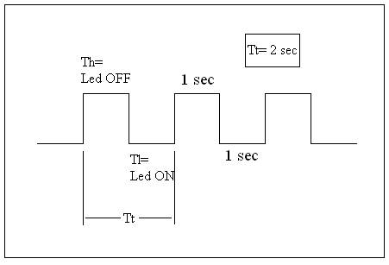
في دارتنا R1= 1000 ohm ، R2=150,000 ohm ، C1=0.00001 Farads
و المعادلة التي تعطينا زمن التشغيل هي:
Th = 0.693 x C1 x ( R1 + R2 )
Th = 0.693 x 0.00001 x (1000 + 150000)

Th= 1.042 seconds

والمعادلة التي تغطينا زمن الاطفاء هي:
Tl = 0.693 x C1 x R2
Tl = 0.693 x 0.00001 x 150000
Tl= 1.035 seconds

الزمن الكلي:
Tt= Th + Tl
Tt = 2.077 seconds

واذا أردنا التحويل إلى قيمة التردد:
F = 1 / Tt
F= 0.5 Hertz (Hz)

ولربما نتسآئل لماذا المقاومة R1 صغيرة. و هذا لأن زمن التشغيل يساوي تقريباً زمن الإطفاء. إن النسبة بين زمن التشغيل(Th) والزمن الكلي(Tt) يسمى بدورة العمل
(Duty Cycle)
إن دورة عمل الدارة السابقة هي 1:2 أو 50% (50% on and 50% off)

لنرى مثال على بناء دارة لها زمن تشغيل(on) أطول و زمن إطفاء(off) أقل: C1=10 uF, R1=150K , R2=47k

Th = 0.693 x 0.0001 x 197,000 = 1.365 seconds
Tl = 0.693 x 0.00001 x 47,000 = 0.33 seconds

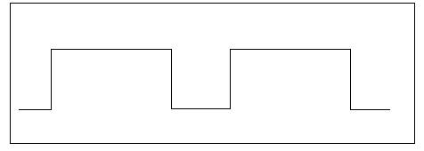
هذه العملية تؤدي إلى تشغيل الدايود لمدة 0.33 ثانية و مطفأ لمدة 1.4 ثانية. إن دورة عمل هذه الدارة الآن هي 3:4 أو 75%
إن الأمثلة السابقة كونت أمواح مربعة الشكل ولكن تستطيع إنشاء أمواج ذات أشكال أخرى مثل الأمواج المثلثية....
سنتعرّض في مقالات لاحقة لإنشاء أمواج ذات أشكال أخرى كما سنقوم ببناء دارات عملية أخرى(جهاز انذار.....)

-انتهى-

